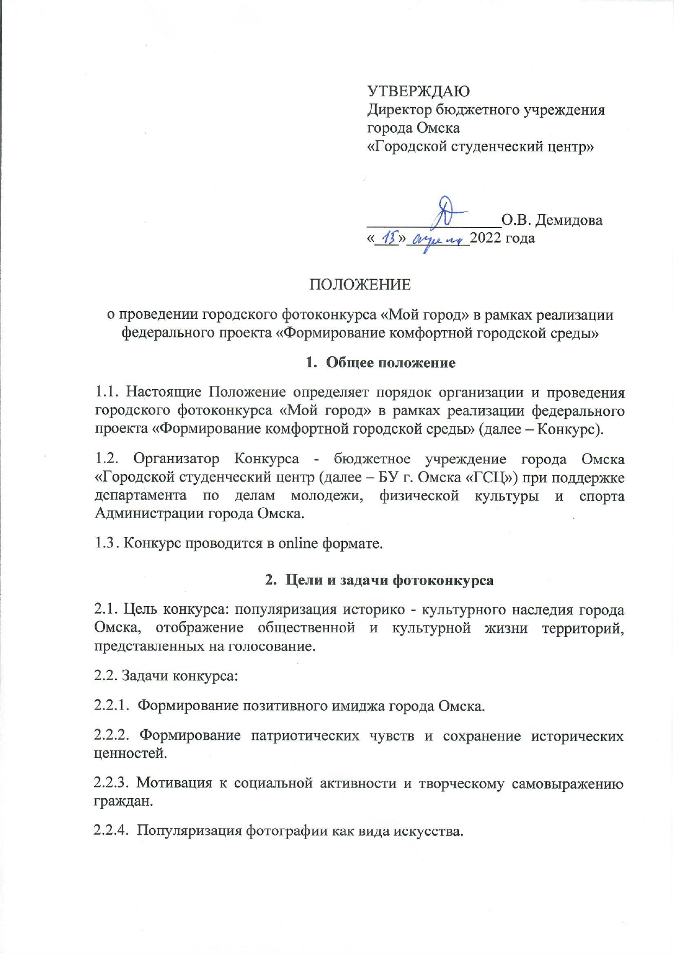
- Участники конкурса
3.1. В конкурсе могут принять участие жители города Омска от 16 лет (далее – участники).
- Сроки и порядок организации и проведения Конкурса
4.1. Конкурс проводится в период с 15 апреля по 15 июня 2022 года в социальной сети «ВКонтакте».
4.2. Конкурс состоит из нескольких этапов:
4.2.1. I этап (15.04.2022 - 30.05.2022) - прием заявок и конкурсных работ их публикация в группе социальной сети «ВКонтакте» БУ г. Омска «ГСЦ»;
4.2.2. II этап (31.05.2022 - 15.06.2022) - оценочная экспертиза конкурсных работ;
4.2.3. III этап (июнь 2022) подведение итогов, церемония награждения победителей конкурса; информация о дате, месте и времени проведения сообщается дополнительно.
4.3. Для участия в конкурсе необходимо:
4.3.1. Отправить заявку по форме согласно приложению к настоящему Положению.
4.3.2. Подать заявку через платформу ЕИС «Dobro.ru» https://dobro.ru/event/10168382 .
4.4. Заявки на участие в Конкурсе направляются в БУ г. Омска «ГСЦ» (ул. 20 Партсъезда, д. 32а, тел. 67-33-46) по электронному адресу: gsc55konf@mail.ru до 15 мая 2022 года, с пометкой в теме сообщения «Мой город». Конкурсная работа без заявки не рассматривается.
4.5. Заявка рассматривается как:
4.5.1. Принятие автором всех условий данного конкурсного положения.
4.5.2. Согласие с правилами проведения Конкурса.
4.5.3. Согласие автора на однократную безгонорарную публикацию конкурсной работы в печатном и электронном виде.
4.5.4. Согласие на размещение видеозаписи с образом участника в социальной сети.
- Оформление конкурсных работ
5.1. Требования к конкурсным работам - фотографии хорошего качества с отсутствием фотошопа, допускаются ретушь, настройки светотени.
5.2. Материалы, соответствующие требованиям и условиям участия, будут размещаться на протяжении всего конкурса в сообществе «Городской студенческий центр» и в группе мероприятия ВКонтакте.
5.3. На конкурс принимаются работы, на которых изображен участник и объект для голосования по проекту «Формирование комфортной городской среды» с краткой информацией об объекте.
5.4. Конкурсная работа должна быть размещена в социальных сетях с хэштэгами #городаменяютсядлянас, #городскаясредавприоритете, #ГСЦ55, #Мойгород, #АВЦ, #Омск.
- Критерии оценки. Подведение итогов конкурса. Награждение.
6.1 Критерии оценивания:
6.1.1 Интересное смысловое раскрытие и выдержанность темы.
6.1.2 Авторская идея.
6.1.3 Оригинальность.
6.1.4 Количество лайков и просмотров.
6.1.5 Качество выполнения (с художественной и технической точки зрения).
6.2. Подведение итогов и награждение:
6.2.1. Жюри конкурса определяют победителей в соответствии с Положением.
6.2.2. Победители конкурса получают дипломы и памятные подарки от организаторов.
6.2.3. Дата, время, место и форма подведения итогов и награждения победителей конкурса определяется организаторами конкурса и сообщается дополнительно.
6.2.4. Электронные дипломы участников конкурса, не занявших призовые места, направляются организаторами на электронный адрес, указанный в заявке.

Приложение № 1
к Положению
о фотоконкурсе
«Мой город»

Заявка на участие в фотоконкурсе «Мой город»
Заполняя и подавая данную заявку, Вы даёте свое согласие на обработку и хранение Ваших персональных данных (Ф.И.О., возраст, контактный телефон, e-mail). Вы понимаете, что представленные данные (такие как Ф.И.О. и возраст) могут быть обнародованы и использованы в рамках подготовки и проведения конкурса, и соглашаетесь с данными условиями.
Информация об участнике
Ф.И.О. Участника | Ссылка на публикацию фото

Контакты участника
Дата рождения:________________________________________________________________
Телефон:______________________________________________________________________
E-mail: _______________________________________________________________________
Должность: ___________________________________________________________________
Образовательное учреждение___________________________________________________________________
Факультет, курс, направление: _____________________________________________________________________________

Приложение № 2
к Положению
о фотоконкурсе
«Мой город»

Список территорий, участвующие в голосование в рамках федерального проекта «Формирование комфортной городской среды».
- Сквер в границах улицы Крупской и дублера улицы 70 лет Октября в 10 микрорайоне в Кировском округе;
- Бульвар Кузьмина в границах улицы Взлетная – улицы Туполева в Кировском округе;
- Сквер по улице Суворова в Кировском округе;
- Сквер имени Анатолия Константиновича Серова в Ленинском округе;
- Территория «Площади праздников» по улице Гашека в Ленинском округе;
- Территория бульвара Ф.Крылова в Ленинском округе;
- Территория, прилегающая к многоквартирным домам 14А/2, 16А/1 по проспекту Космическому, в Октябрьском округе;
- Территория в границах улиц Кирова – 15-й Рабочей в Октябрьском округе;
- Территория, прилегающая к многоквартирным домам 3, 5, 7 по улице 5-й Кордной в Октябрьском округе;
- Аллея Александра и Владимира Сазоновых в Советском округе;
- Сквер у театра «Студия им. Л. Ермолаевой» в Советском округе;
- Территория, прилегающая к учебному корпусу № 2 Омского государственного университета, расположенному по проспекту Мира, 55, в Советском округе;
- Сквер им. профессора Казанника на пересечении улиц Булатова и Герцена в Центральном округе;
- Сквер им. Д.М. Карбышева на пересечении улиц Маршала Жукова и Думской в Центральном округе;
- Территория по улице Чапаева на участке от улицы Герцена до улицы Тарской в Центральном округе;
- Набережная Тухачевского на участке от Юбилейного моста до ул. Таубе в Центральном округе;
- Территория, прилегающая к КДЦ «Маяковский» в Центральном округе.

